# Název pasportu: Malou informací k velké pomoci: Mapa přístupnosti pro sluchově postižené

## Počátek:

Michal je neslyšící. Ačkoliv je soběstačným jedincem, nastávají v jeho životě situace, kdy si sám pomoci nemůže. Pokaždé, když jde do kavárny nebo restaurace, neslyší servírku, nač se jej ptá a je odkázán na přátele jako překladatele ze znakové řeči nebo objednává pouze s prstem zabodnutým v jídelním lístku. Občas mu dokonce přinesou i jinou objednávku, protože si špatně napsali, nač ukazuje. Někdy vzdává i opravování objednávky, neboť jej frustruje, že je vysvětlování zdlouhavé. Kdyby tak servírka uměla znakovou řeč. Jeho kamarád Marek na tom není o moc lépe. Je nedoslýchavý a se zbytky sluchu mu pomáhá naslouchátko. Když spolu jedou na výlet, jízdenky kupuje většinou Marek. Jenže na autobusovém nádraží mu ani naslouchátko moc nepomáhá, protože se v něm tříští hluk autobusů a davu lidí až jej bolí hlava, takže mladíka za skleněnou přepážkou přes lomoz stejně neslyší. Kdyby tak věděl, zda jde koupit lístky jinde, třeba u přepážky s indukční smyčkou, kde by mu okolní hluk nevadil.

Otázka: Proč a jak informovat neslyšící a nedoslýchavé o tom, kde se nachází místa s indukční smyčkou a znakováním?

### Analýza:

1. Pro nedoslýchavé jsou značně problematické hlučné prostory, a to i v případě, že jsou vybaveni naslouchátkem.
2. Nedoslýchaví nevědí, kde se nachází budovy s indukční smyčkou. V případě, že indukční smyčka není označena, nemusí si jí všimnout a nepoužijí ji.
3. Neslyšící nemají informace o tom, kde se všude znakuje. V případě, že se nachází na místě, které službu poskytuje, nevědí, že ji mohou využít.

### Návrh řešení:

1. Vytvoření mapy shrnující místa, kde se znakuje a kde je k dispozici indukční smyčka. V internetovém prostředí se může jednat o mapu přístupnosti.

## Konkrétní řešení v Brně:

Na jaře r. 2017 byla Odborem zdraví MMB a Poradním sborem pro bezbariérové Brno vytvořena aplikace Mapy přístupnosti města Brna, kde jsou zaneseny do digitální formy informace z Atlasu přístupnosti, který byl vytvořen v r. 2012. Tato mapa je cílena zejména na osoby s pohybovým omezením a slouží primárně vozíčkářům.

Na podzim r. 2017 bylo poradním sborem rozhodnuto, že základ této aplikace bude použit pro vytvoření speciální Mapy přístupnosti pro sluchově postižené. Mapová aplikace zobrazuje místa v Brně, která jsou přívětivá k neslyšícím a osobám se zbytkem sluchu. Tedy místa, kde jsou instalovány indukční smyčky nebo kde se lze domluvit znakovým jazykem. Pro nedoslýchavé jsou zde tedy například informace, kde lépe uslyší v sálech kin, přes přepážku, zejména pak ve větších místnostech, kde bývají vyšší hladiny hluku.

Jedná se o iniciativu Unie neslyšících Brno, která potřebná data sesbírala a i nadále chce databázi rozšiřovat. Společně s online mapou přístupnosti chce i fyzicky označovat místa s indukční smyčkou. Piktogramy pro aplikaci byly vytvořeny zaměstnanci Odboru městské informatiky a do mapy byly zaneseny začátkem r. 2019. V provozu je mapa od května 2019.

### Omezení daného řešení:

Je obtížné získávat data o tom, kde:

* jsou instalované indukční smyčky a zda jsou v provozu. Řada institucí smyčky nainstalované má, ale nespouští je (př. soud).
* se vyskytují lidé ovládající znakovou řeč, neboť dochází ke ztrátě kontaktu po ukončení kurzů znakové řeči.

Pro aktualizaci a rozšíření databáze dat by Unie neslyšících potřebovala další pracovní sílu.

Je obtížně stanovitelné, která zařízení je vhodné do mapy zadávat. Např. zařazení některého zařízení (př. kavárna) pouze na základě znalosti, že zde jeden zaměstnanec umí znakovou řeč, může být pro uživatele zcestné, pokud např. nepřijdou v době jeho směny.

## Závěry:

Díky propojení institucí v PSpBB došlo k přenosu informací o lokalitách znakování a indukčních smyček a jejich zanesení do specifické mapy přístupnosti.

Mapa přístupnosti pro sluchově postižené umožňuje nedoslýchavým navštívit primárně instituce, kulturní či zábavní zařízení, která jsou pro ně inkluzivní.

Označování a informovanost o existenci indukčních smyček je obdobně důležitá jako jejich samotná instalace.

## Časová osa:

2017, jaro: Vytvoření aplikace Mapy přístupnosti města Brna

2017, podzim: Rozhodnutí PSpBB o vytvoření Mapy přístupnosti pro sluchově postižené.

2019: Poskytnutí přístupových údajů Unii neslyšících ze strany magistrátu. OMI MMB navrhl piktogramy pro potřeby mapy. Zanesení informací do mapy.

2019, květen: Mapa je v plném provozu.

## Slovník:

Indukční smyčka

## Grafické přílohy:

1. Stav před
2. Stav po
3. Printscreen webové aplikace
4. Piktogramy schválené k užívání na PSpBB

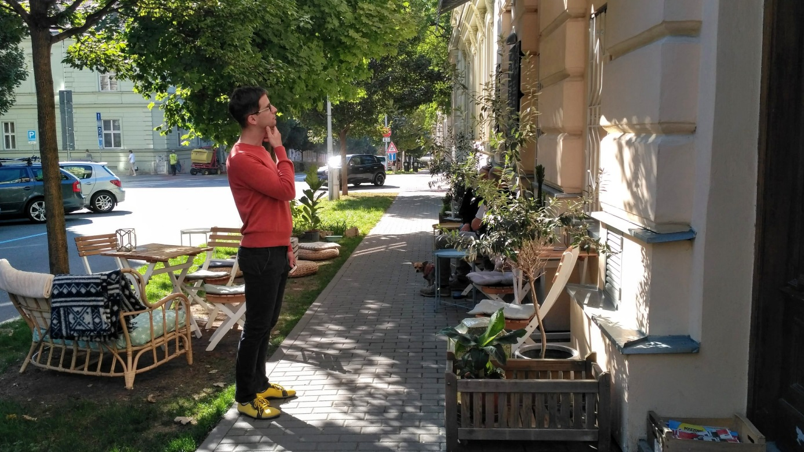

1. Stav před (Neslyšící se rozmýšlí, zda navštívit podnik, neboť neví, zda v něm někdo umí znakovou řeč.)

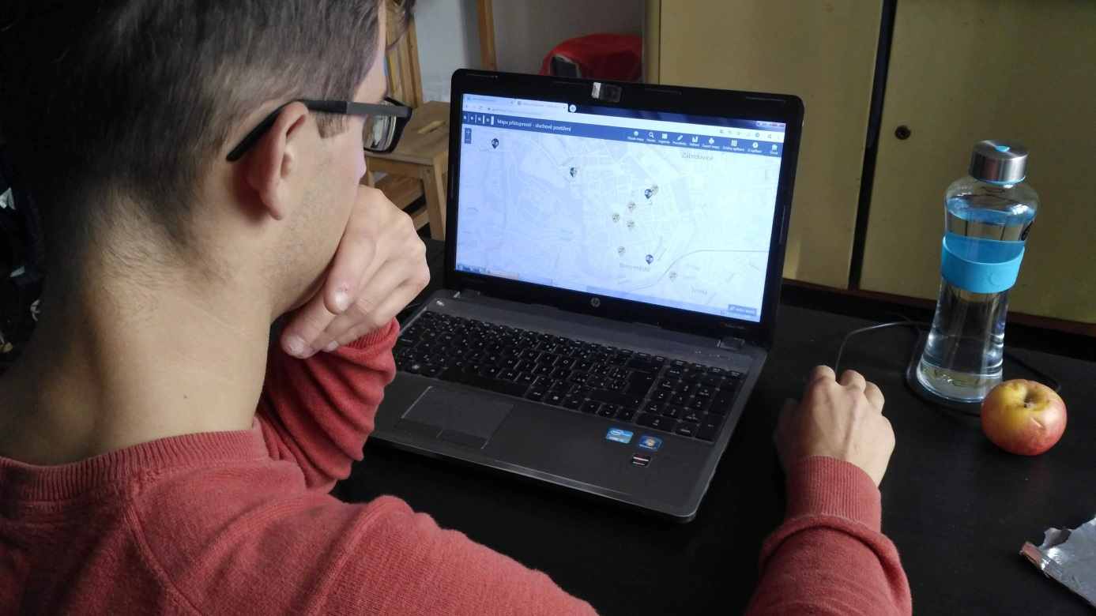

1. Stav po (Neslyšící si na Mapě přístupnosti hledá informace o místech, kde se znakuje.)

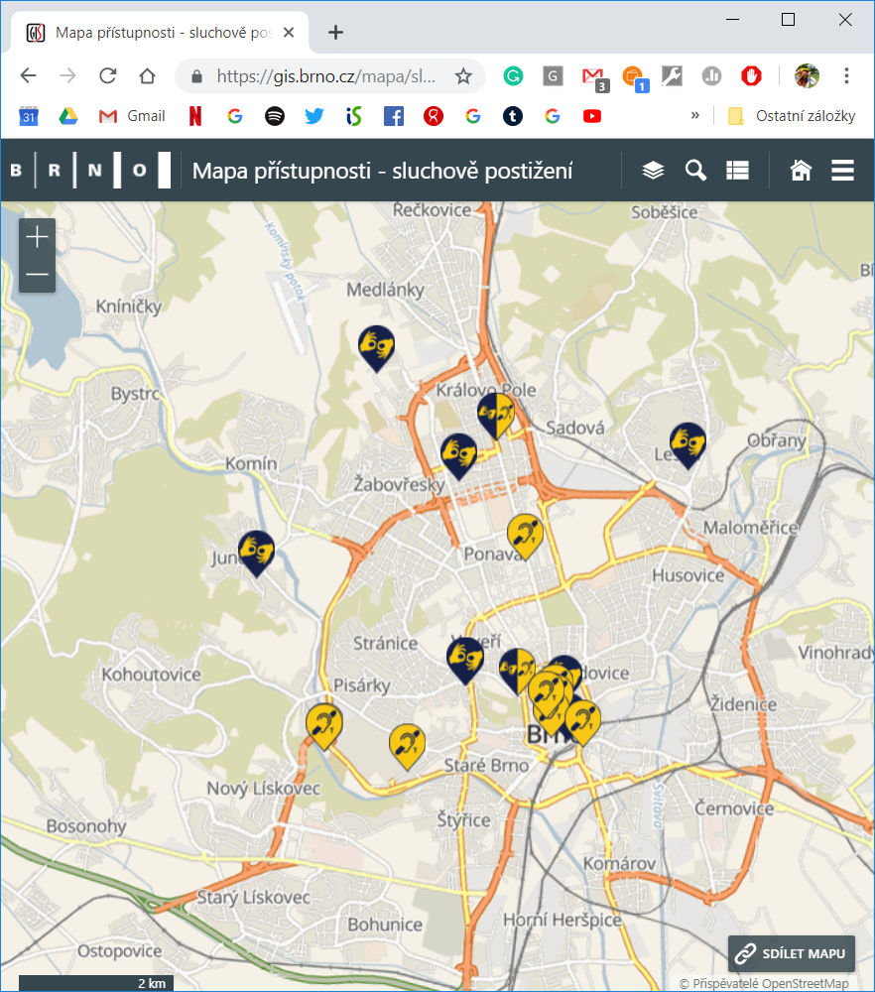

3. Printscreen webové aplikace

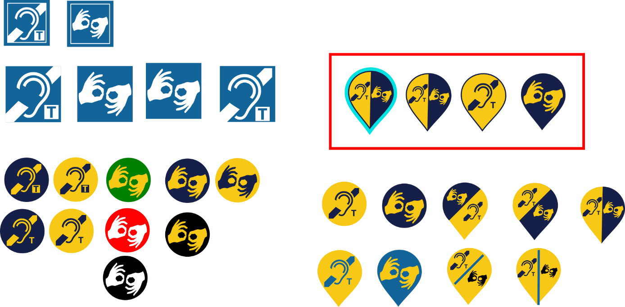

4. Piktogramy schválené k užívání na PSpBB